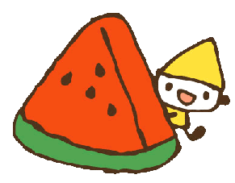 

**永山太陽認定こども園の**

**Child　Care　Clappingにあそびにきませんか？**

令和４年７月２８日発行　幼保連携型永山太認定こども園

**Clappingだより　令和４年度８月号**

**Child Care Clapping**

かき氷が食べたくなるような暑さが続きますね。こども園では、夏まつりで保護者と一緒に縁日を楽しんだり、よさこいや盆踊りも行いました。友だちとプールあそびをしながら夏を楽しんでいる子どもたちです♪さて、「Child　Care　Clapping」では、同じ年齢のお子さんを持つお母さん同士がお話ししたり、こども園でのあそびを一緒に行いながら日々の疲れをリフレッシュできるようにお手伝いしたいと思って

います。就学前のお子さんならどなたでもOKです！ぜひお待ちしています。



**子育てワンポイントアドバイス**

**７月　Clappingの様子**

赤ちゃんの暑さ対策💦お出かけ先や室内で夏を乗り切る方法は？？

開放的になる夏。たくさんお出かけして、子どもにいろんな経験をさせてあげたい季節ですが、赤ちゃんは温度調節機能が未発達なので、お出かけ先でも家の中でも注意が必要です。赤ちゃんに無理をさせず暑い夏を快適に過ごすポイントをお伝えします♪

☆エアコンは２６～２８度を目安に、外気温との差が５度くらいになるように赤ちゃんに直接当たらないように注意しましょう。短肌着＋コンビ肌着の組み合わせを基本に、とても暑い日は肌着でけで過ごしても◎。赤ちゃんはとても汗っかき。汗をよく吸う綿素材のものをたくさん用意し、こまめに着替えさせましょう。水あそびもおすすめです💛

☆ベビーカーや抱っこ紐は熱がこもります。気温が高い夏は、アスファルトの照り返しも強く、大人の体感より暑くなっています。ベビーカーの日よけを降ろし、できるだけ日陰を歩きましょう。また、飲み物も必ず持参しましょう。

☆夏が旬の野菜は離乳食に使いやすい🥬

トマトやきゅうり、すいかやメロンなど、旬の野菜を味わわせてあげてください。初めて食べるものは、一度加熱して少量から与えた方が安心です。

お盆があり帰省するご家庭も多いかと思いますが、慣れない環境に加えてハードスケジュールだと、赤ちゃんは身体が追いつきません。そうはいっても、お母さんも日々の疲れをリフレッシュしたいですよね。家族や周りと相談しながら、楽しめる夏休みにしましょう♪

　第７回目のClappingでは、水あそびを行いました。人工芝で、プールを使って水あそび。お魚などを網ですくったりミニバケツやじょうろで水をかけたり、パシャパシャと水に夢中の子どもたちでした。水あそびが初めての子も、少しずつ緊張がほぐれて、慣れていく様子がみられました。



**今後の活動予定**

第９回　８月２５日（木）　園庭あそび

園庭では、靴をはいて歩いたり、走ったり、ボールやフラフープを使ってあそびます。日光浴も行って、人工芝の上を探索するのもいいかもしれません♪

（帽子・飲み物・靴）をお持ちください。

※感染症拡大防止、その他感染症の流行で予定が異なる場合がございます。

事前に園にご連絡下さい。





**今月のえほん**

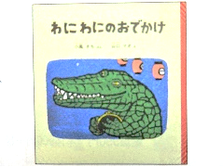

『**わにわにのおでかけ』**

　暑い夏の夜。わにわには中々寝付けません。すると家の外をぞろぞろと歩くたくさんの音が聞こえてきます。みんなの後をついていくとそこには、、、？なんとたくさんの屋台が並ぶ大賑わいの縁日でした！わにわにも縁日を楽しみます♪